**МИНИСТЕРСТВО ОБРАЗОВАНИЯ И НАУКИ РОССИЙСКОЙ ФЕДЕРАЦИИ**

Федеральное государственное бюджетное образовательное учреждение

высшего образования

**«Сибирский государственный университет науки и технологий имени академика М.Ф. Решетнева»**

Институт информатики и телекоммуникаций

Кафедра информационно-управляющих систем

**ОТЧЕТ ПО ЛАБОРАТОРНОЙ РАБОТЕ №5**

Преподаватель ____________ М.Г. Доррер

подпись, дата инициалы, фамилия

Обучающийся МПЦ21-01 ____________ М.Д. Гугля

номер группы подпись, дата инициалы, фамилия

Красноярск 2021 г.

**Тема:** Разработка проекта «Интеграции платформ Nx и Ansys в производственное аэрокосмическое предприятие *для проведения тестирования виртуального двойника*».

**Описание:**

Система автоматизированного проектирования (САПР) – сложный комплекс средств, предназначенный для автоматизации проектирования.

В настоящее время в среде специалистов по САПР многие термины утратили свой первоначальный смысл, а термин САПР теперь обозначает программу для автоматизированного проектирования. Другими словами, то, что раньше называлось ПО САПР или CAD-системой, теперь принято называть системой автоматизированного проектирования (САПР).

USE-case

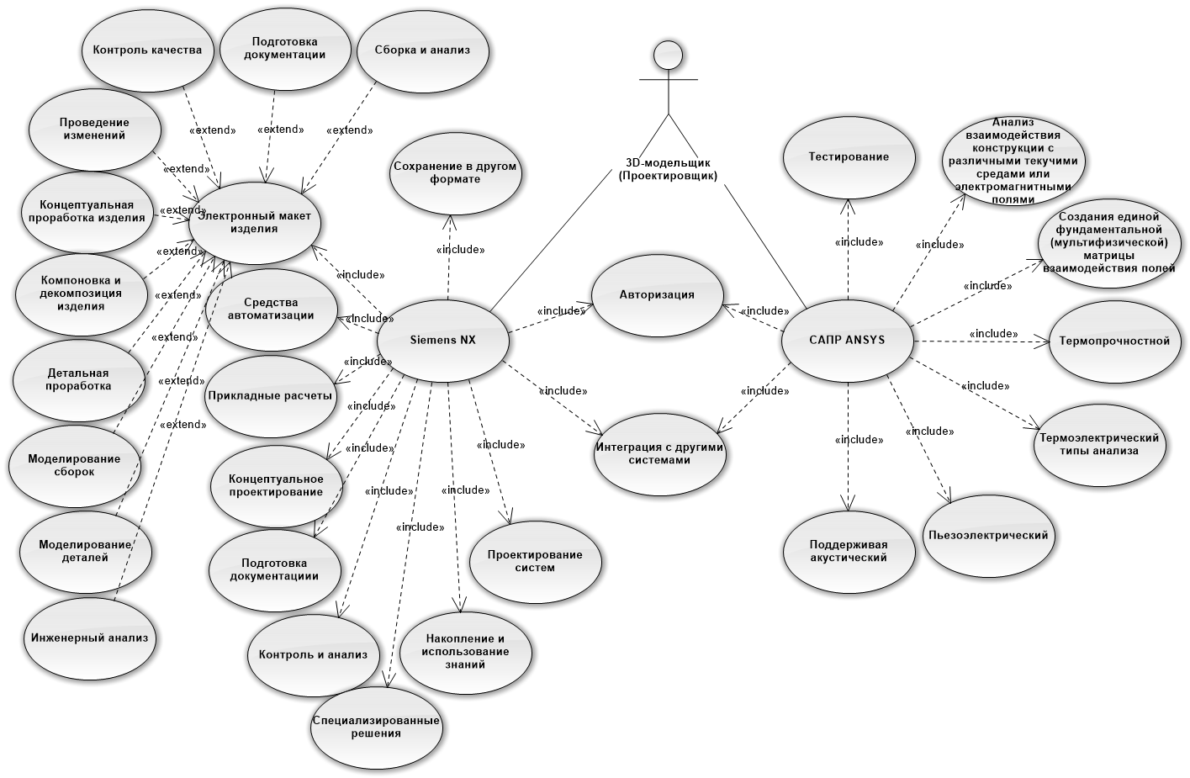

Диаграмма компонентов

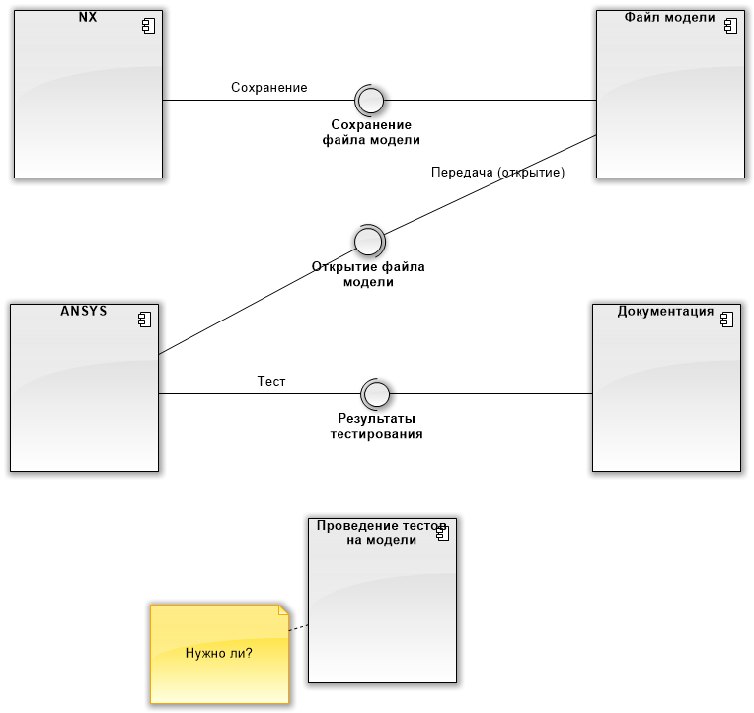

Диаграмма активити

